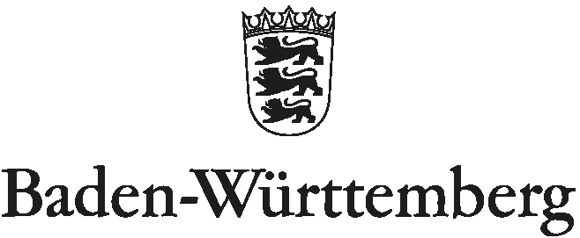
STAATLICHES SCHULAMT KARLSRUHE

Protokoll der Bildungswegkonferenz auf Schulebene am

Name (AZ), geb.

Ort: / Zeit: Uhr

Teilnehmer:

Ergebnisprotokoll:

Protokoll:

